JEGYZŐKÖNYV

Web technológia alapjai

E-Recept weboldal

Készítette: **Kovács István Tamás**

Neptunkód: **AUYLIN**

Dátum: 2024.05.04

**Miskolc, 2024.**

Bevezetés 2

Áttekintés 3

Az Online Receptgyűjtemény oldalainak főbb jellemzői: 4

Felhasznált technológiák: 4

Az oldal struktúrája 4

A weboldal oldalainak kódjának való jellemzése 5

Alapvető weboldal elemek 6

Header 6

Footer 6

Index.html fontosabb elemei 6

Section: 7

Aside: 7

Carousel 8

Side Navigation (Oldalsáv): 9

Card (Kártya): 10

JavaScript kód: 11

Recept.html fontosabb elemei 12

Section (Szakasz): 13

Script (Javascript kód): 14

Rate.html fontosabb elemei 15

Rate.js 17

Videok.html 19

NodeJS konfigurálása 20

# Bevezetés

A weboldal fő célja az, hogy:

Az online receptgyűjtemény egy weboldal, amelynek fő célja, hogy inspirációt és segítséget nyújtson az embereknek a főzés terén. Az oldal különböző funkciókat kínál, amelyek lehetővé teszik a felhasználók számára, hogy könnyen megtalálják, értékeljék kedvenc receptjeiket.

**Recepteket kínáljon:** A felhasználók különböző recepteket böngészhetnek az oldalon, így könnyedén megtalálhatják a kedvenc ételeiket vagy új ötleteket szerezhetnek a főzéshez. A felhasználók széles választékból válogathatnak recepteket az oldalon. Lehetőségük van kategóriák szerint böngészni, például Tésztafélék, pizzák, desszertek stb.

**Értékelés és hozzászólás:** A felhasználók értékelhetik a recepteket, megoszthatják véleményüket, tapasztalataikat, és megoszthatják az elkészítésük során szerzett tanulságokat

**Videó bemutatók:** A weboldal bemutató videókat is kínál az egyes receptek elkészítéséről, ami segíthet a felhasználóknak abban, hogy könnyebben megértsék az elkészítés folyamatát és technikáját. Ezek a videók lépésről lépésre vezetik végig a felhasználókat az elkészítés folyamatán, segítve őket abban, hogy jobban megértsék a recepteket és könnyebben követhessék azokat.

# Áttekintés

## **Az Online Receptgyűjtemény oldalainak főbb jellemzői:**

**Főoldal (index.html):** A főoldal tartalmazza a legfrissebb recepteket és népszerű ételeket, valamint lehetőséget nyújt a navigációra az alkalmazás többi részére.

**Receptek (receptek.html):** A receptek oldal lehetővé teszi a felhasználók számára, hogy böngésszenek és keresgéljenek a rendelkezésre álló receptek között. Minden recept kártya formájában jelenik meg, tartalmazva a képet, címet és rövid leírást.

**Recept részletei (recept.html):** A receptek részletei oldal egy adott recept részletes leírását, hozzávalóit és elkészítési útmutatóját tartalmazza.

**Étel értékelése (rate.html):** Ez az oldal lehetővé teszi a felhasználók számára, hogy értékeljék az egyes ételeket és hozzászólásokat fűzzenek hozzájuk.

**Videók (videok.html):** A videók oldal videókat tartalmaz, amelyek bemutatják az egyes ételek elkészítését.

## **Felhasznált technológiák:**

**HTML5 és CSS3:** Az oldal szerkezetének és megjelenésének kialakítása.

**Bootstrap 4:** A reszponzív elrendezés és az előre definiált stílusok használata.

**JavaScript (jQuery):** Az interaktív funkciók, mint például a képek átváltása és az űrlap validálása.

**Ajax:** Az aszinkron adatátvitel lehetővé tétele a szerverrel, például dinamikusan betöltött tartalmak, adatok lekérése és frissítése a háttérben.

**Node.js:** A helyi szerver futtatásához és a háttér logika megvalósításához.

Az oldal struktúrája

* Gyökérkönyvtár
  + **serve-js:** Ebben a mappában találhatóak a JavaScript fájlok, amelyek valószínűleg a szerver oldali logikát tartalmazzák.
  + **package.json:** A Node.js projekt konfigurációs fájlja, amelyben a projekt függőségei és egyéb beállítások vannak definiálva.
  + **package-lock.json:** A package.json fájl függőségeinek pontos verzióit tartalmazó fájl, hogy azok reprodukálhatóak legyenek.
  + **node_modules:** Ebben a mappában találhatóak a Node.js projekt függőségei, amelyeket a package.json alapján telepítettél.
  + **public:** Ebben a mappában találhatóak azok az állományok, amelyek közvetlenül a böngészőből elérhetőek.
    - Html, js, json, css
    - **képek:** Ebben a mappában találhatóak a képfájlok, amelyek az oldalakon megjelenített képeket tartalmazzák.
    - **videók:** Ebben a mappában találhatóak a videófájlok, amelyek az étel elkészítéséről szólnak.

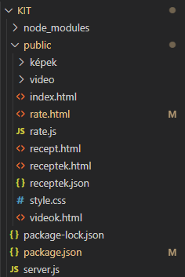

# A weboldal oldalainak kódjának való jellemzése

## Alapvető weboldal elemek

Ezek az elemek az oldalak alapstruktúráját alkotják, és minden weboldalon megtalálhatóak

### Header

**header:** A fejléc tartalmazza az oldal címét, valamint a navigációs menüt, amelyen keresztül a felhasználók elérhetik a főoldalt és a receptek oldalt.

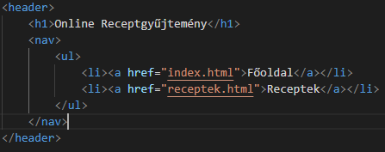

### Footer

**footer:** A lábléc tartalmazza az oldal alján található információkat, például a szerzői jogi információt vagy egyéb releváns linkeket.



## Index.html fontosabb elemei

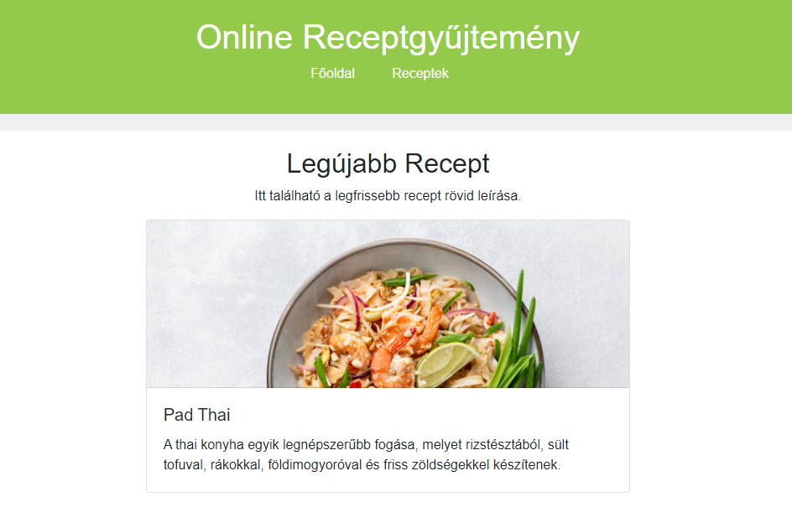

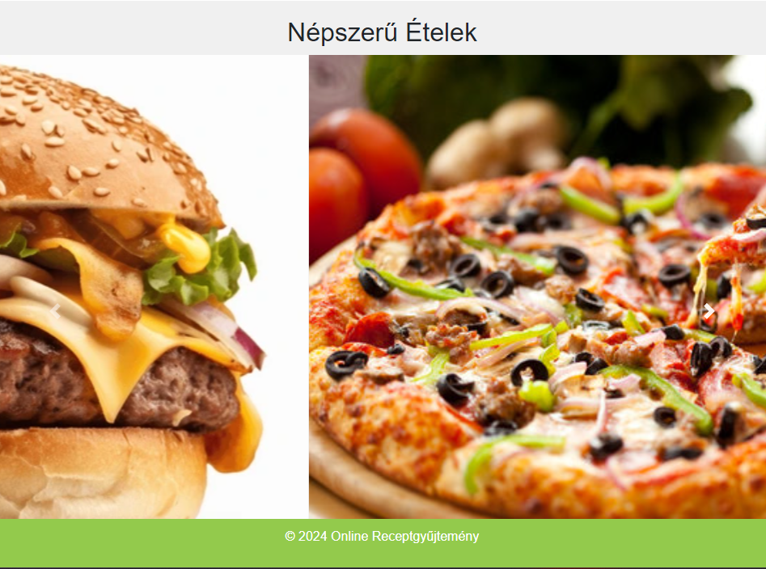

Section:

Ez a szakasz tartalmazza a legújabb receptet, amelyet egy cím, egy rövid leírás és egy kártya formájában mutat be. A recept képe a kártya fejlécében található, míg a recept címe és leírása a kártya testében jelenik meg, de ezekről a kártyákról majd később bővebben kitérek a receptek.html-be

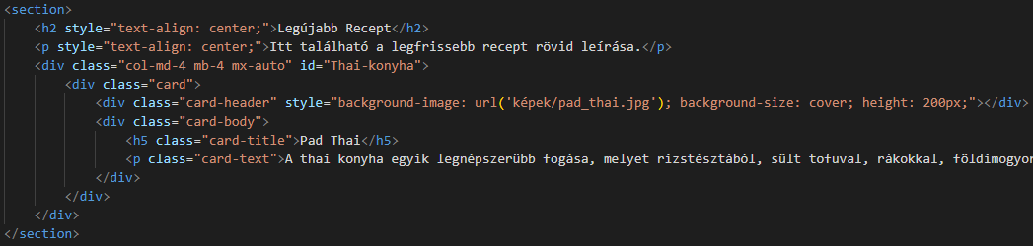

### Aside:

Ez az oldalsávban található szakasz, amely a fő tartalomtól elkülönülve jelenik meg. Ideális hely a kiegészítő információk megjelenítésére.

### Carousel

Ez is a aside-on belül található. Egy "carousel" egy olyan felhasználói felületi elem, amely lehetővé teszi több kép, szöveg vagy tartalom ciklikus megjelenítését egy weboldalon.

* **carousel-inner:** Ez a div elem tartalmazza a karuzellában megjelenő képeket. Minden képet egy-egy "carousel-item" div elem tartalmaz, amelyek közül az első aktív.
* **carousel-control-prev** és **carousel-control-next:** Ezek a linkek lehetővé teszik a felhasználók számára, hogy előre vagy hátra lépjenek a karuzellában lévő képek között. A "carousel-control-prev-icon" és "carousel-control-next-icon" elemek a nyíl ikonokat jelentik, amelyekkel a felhasználók navigálhatnak a képek között. A "sr-only" osztály azért van ott, hogy a képernyőolvasók számára megfelelő navigációs segítséget nyújtson.

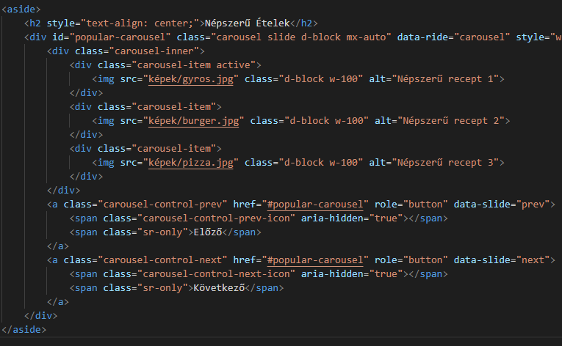Receptek.html fontosabb elemei

Ez az oldal egy online receptgyűjteményt mutat be, amelyben különböző recepteket lehet böngészni és megtekinteni.

### Side Navigation (Oldalsáv):

Az oldal jobb oldalán található fixen megjelenő oldalsáv, amely tartalmazza a kategóriák listáját.A kategóriák közötti váltáshoz rádiógombokat használ, amelyekkel a felhasználók szűrhetik a recepteket.

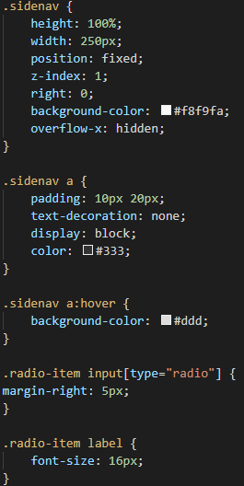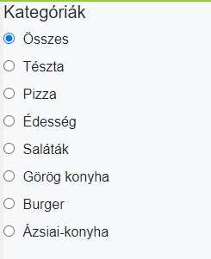

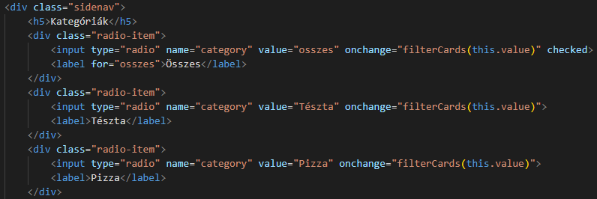

### Card (Kártya):

Minden recept egy kártyában jelenik meg az oldalon.

**A kártya három fő részből áll:** fejléc, tartalom és gombok.

1. **Fejléc:**

A kártya fejléce általában a recept képét tartalmazza, amely háttereként szolgál.

A kép lehetőséget ad a felhasználónak a recept vizuális megtekintésére.

1. **Tartalom:**

A kártya tartalma tartalmazza a recept nevét és rövid leírását.

A recept neve és leírása segít a felhasználónak azonnal azonosítani és megérteni a recept lényegét.

1. **Gombok:**

A kártya alján található gombok lehetővé teszik a felhasználók számára, hogy további tevékenységeket végezzenek a recepttel kapcsolatban:

**"Részletek":** A részletes információkra mutató link.

**"Értékelés":** Az értékelés oldalra mutató link.

**"Videó":** A recepttel kapcsolatos videóra mutató link.

A kártyák összességében egyszerűen áttekinthetőek és interaktívak, lehetővé téve a felhasználók számára, hogy könnyen böngésszék és kiválasszák a számukra érdekes recepteket az oldalon.

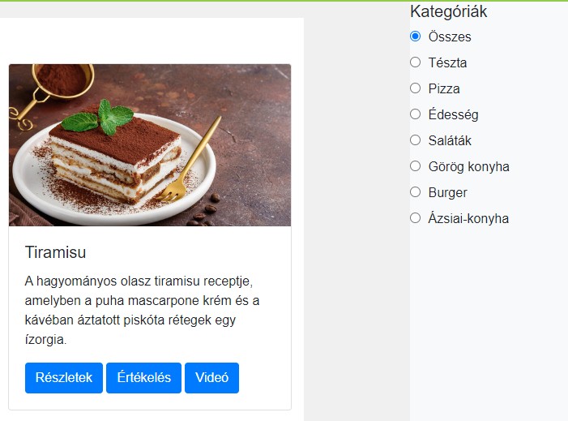

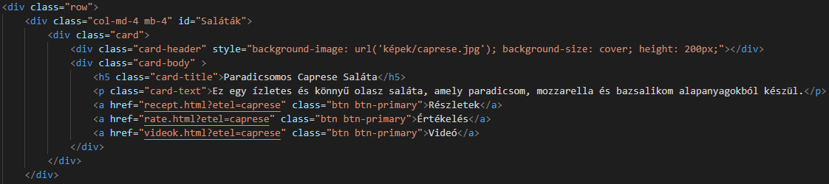

### JavaScript kód:

A kártyákra vonatkozó egérmozgás eseményeket kezeli, amelyek megváltoztatják a kártyák pozícióját a hover eseményekre.

A kategóriák szűrését végző JavaScript függvény, amely reagál az oldalsávban lévő rádiógombok változására, és megjeleníti vagy elrejti a megfelelő kategóriákhoz tartozó recepteket.

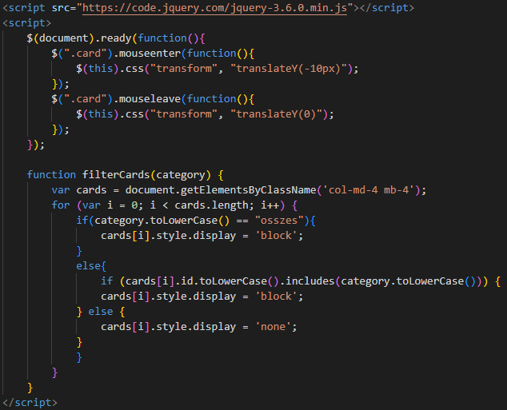

## Recept.html fontosabb elemei

Section (Szakasz):

A recept tartalmát tartalmazza.

* recipe-title id-vel ellátott cím megjeleníti a recept nevét.
* hozzavalok id-vel ellátott rész tartalmazza a hozzávalók listáját.
* elkeszites id-vel ellátott rész tartalmazza az elkészítés lépéseinek listáját.
* tapertekek id-vel ellátott rész tartalmazza a tápértékek táblázatát.

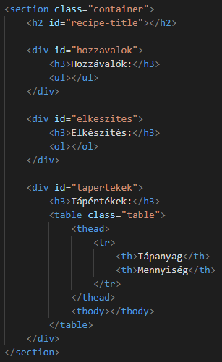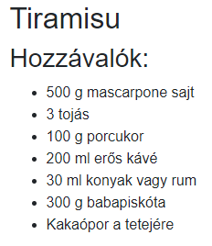

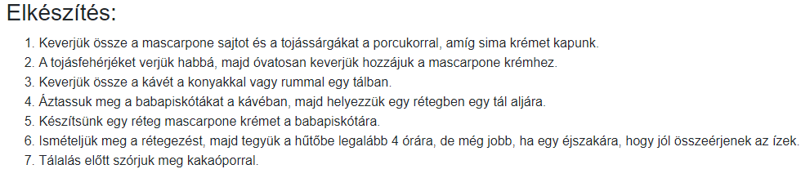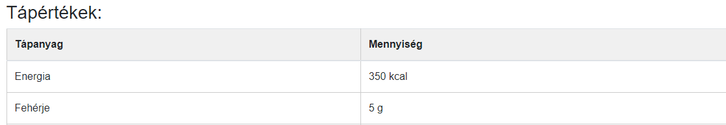

Így néz ki a json fáj egy része:

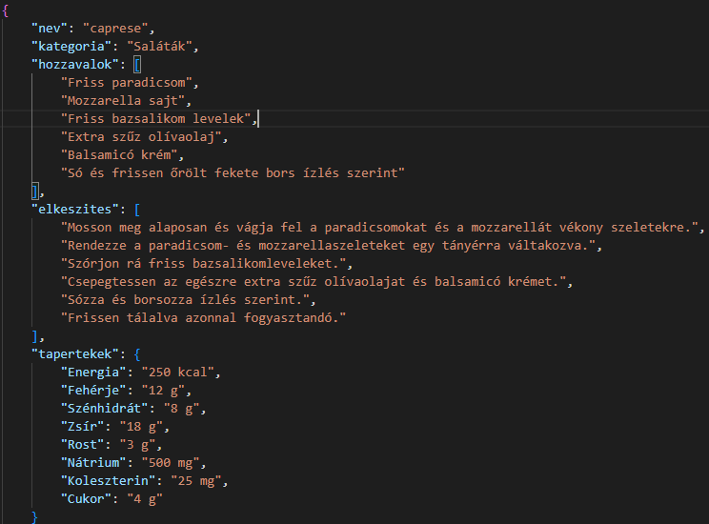

### Script (Javascript kód):

* Az oldal tartalmát dinamikusan tölti be az adatok alapján.
* Az URL-ben kapott étel nevével lekéri az adatokat az receptek.json fájlból.
* Megjeleníti a recept nevét, hozzávalóit, elkészítési lépéseit és tápértékeit az oldalon.

Ez a metódus aszinkron módon küld kéréseket a szervernek és JSON formátumban várja a választ. Az $.getJSON() metódus maga hajtja végre az AJAX kérést, a hátterben, a megadott URL címre. A válasz JSON formátumú adat, amit a callback függvény (a második argumentum) dolgoz fel.

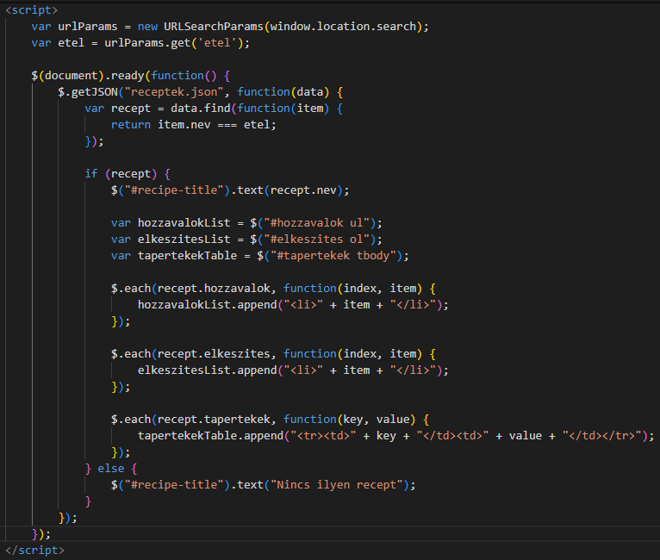

## Rate.html fontosabb elemei

**Értékelő űrlap:** Az oldalon található űrlap lehetővé teszi a felhasználók számára, hogy értékeljék az ételt. Az űrlap tartalmazza a következő elemeket:

* A kiértékelendő étel neve (#etel-nev), amely dinamikusan jelenik meg az oldalon.
* A finom, elkezíthető és drágaság értékelésére szolgáló csúszkák (input type="range").
* Egy megjegyzés mező (textarea), amelyben a felhasználó megoszthatja véleményét.
* Egy "elkészítené megint" checkbox (input type="checkbox).
* Egy dátumválasztó (input type="date").
* Egy színpicker (input type="color").
* Ajánlásra szolgáló rádiógombok (input type="radio").
* Végül egy "Értékelés elküldése" gomb (button type="submit").

**Űrlap validálás:** A megjegyzés mező maximum 1000 karaktert fogad el, és a felhasználót figyelmezteti, ha túllépi ezt a határt. Emellett a felhasználókat kérjük, hogy ne használjanak speciális karaktereket a megjegyzésben.

**JavaScript funkciók:** A JavaScript kód segítségével dinamikusan jelenítik meg az étel nevét az oldalon. Emellett van egy külön JavaScript fájl (rate.js), amely valószínűleg további funkciókat és eseménykezelést tartalmaz az értékelő űrlaphoz.

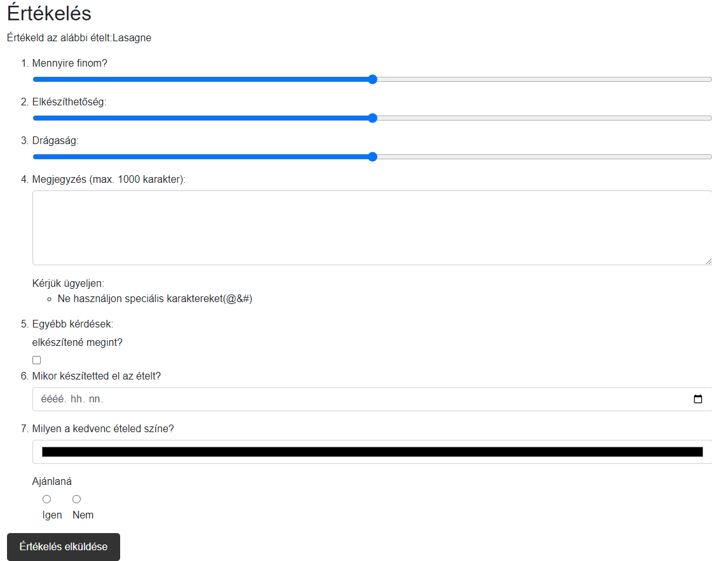

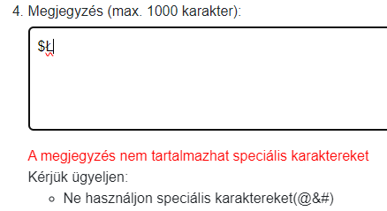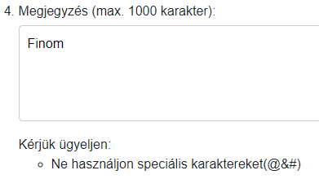

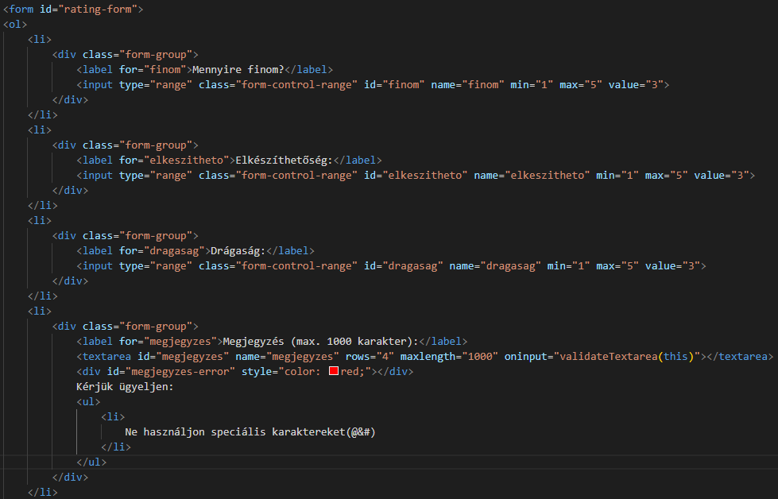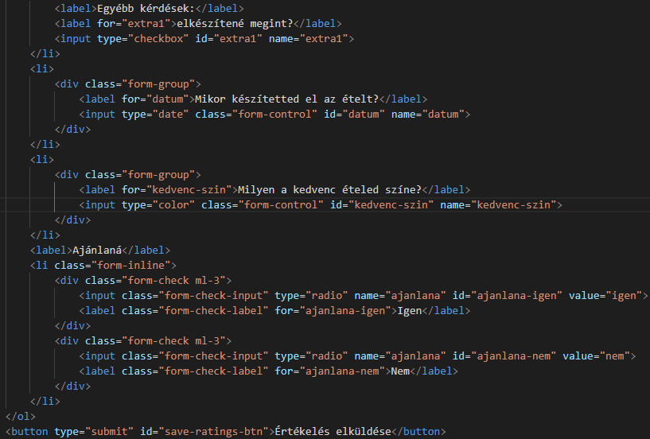

### Rate.js

A rate.js egy JavaScript fájl, amely az értékelő űrlap validálását és az értékelés elküldését végzi. Néhány fontos jellemzője:

* **jQuery használata:** A kód jQuery-t használ az eseménykezeléshez és a DOM manipulációhoz.
* **Űrlap validálás:** Az űrlap beküldését figyeli meg a $('#rating-form').submit() eseménykezelő. Megvizsgálja a megjegyzés mező tartalmát és ellenőrzi, hogy a karakterek száma ne legyen több mint 1000, valamint hogy ne tartalmazzon speciális karaktereket.
* **Hibaüzenetek:** Ha a validálás során hibát talál, a megfelelő hibaüzenetet jeleníti meg a felhasználónak, és az űrlap beküldését megakadályozza (event.preventDefault()). Az invalid mezőket is kiemeli a Bootstrap stílusok segítségével.
* **Sikeres értékelés esetén:** Ha az értékelés sikeresen beküldésre került, egy üzenetet jelenít meg.
* **validateTextarea() függvény:** Ez a függvény külön validálja a megjegyzés mezőt. Ellenőrzi, hogy a megjegyzés hossza nem haladja-e meg a megengedett maximumot, és hogy nem tartalmaz-e speciális karaktereket. Ha hiba van, megjeleníti a megfelelő hibaüzenetet és kiemeli a mezőt. Ez a függvény az oninput eseményre van beállítva a megjegyzés mezőn.

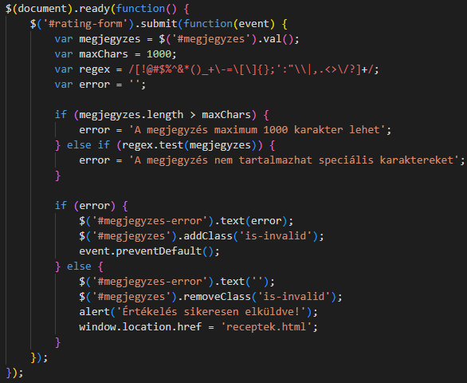

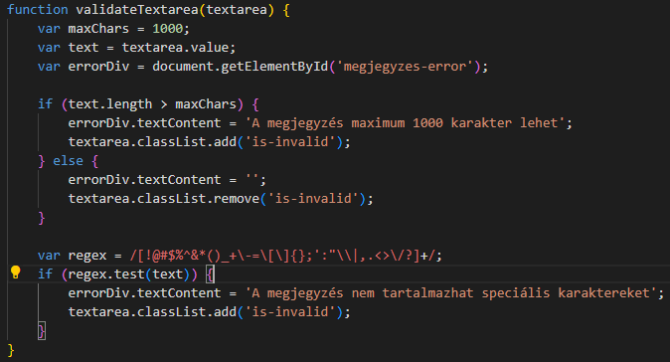

## Videok.html

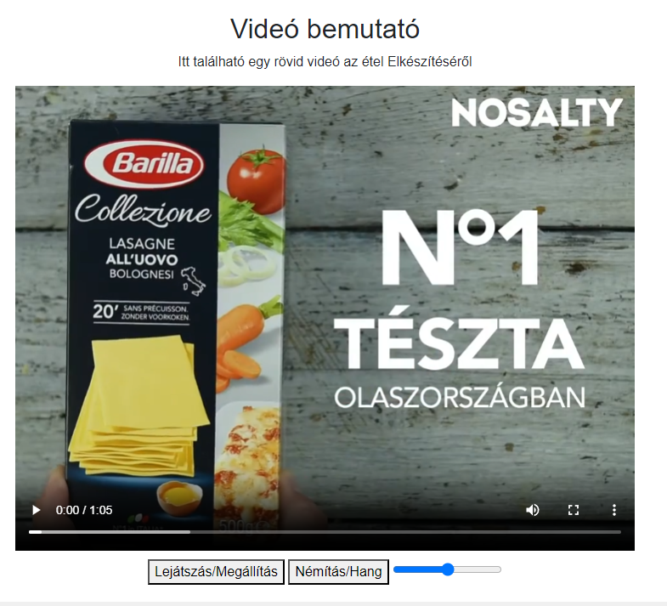

AZ ÖSSZES VIDEÓ A NOSALTY CSATORNÁRÁJOL VAN

<https://www.youtube.com/@nosalty>

A videok.html egy olyan HTML oldal, amely egy videó bemutatót tartalmaz az étel elkészítéséről. Néhány fontos jellemzője:

**Videó lejátszása:** Az oldal középpontjában egy HTML5 <video> elem található, amelynek beágyazott kontrollerei vannak. A videó URL-je dinamikusan generálódik az URL paraméter alapján (etel). Ha nincs megadva étel, akkor egy alapértelmezett videót jelenít meg.

**Videó vezérlők:** A videó lejátszását és hangvezérlését lehetővé tevő gombok (Lejátszás/Megállítás és Némítás/Hang), valamint a hangerőszabályzó (input type="range") a videó alatt találhatóak. Ezek a funkciók JavaScript segítségével vannak kezelve.

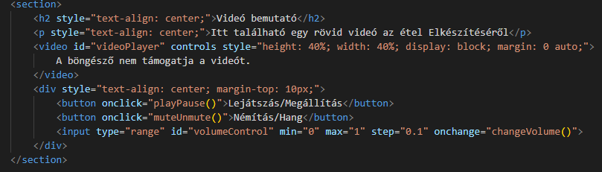

**JavaScript funkciók:** A JavaScript részben számos funkció található:

* **playPause():** Az aktuális lejátszás/megállítás funkciót kezeli.
* **muteUnmute():** A hang némítását és újraaktiválását végzi.
* **changeVolume():** A hangerőszabályzó állítása alapján módosítja a videó hangerőjét.
* A **window.onload** esemény figyeli az oldal betöltését, és beállítja a megfelelő videóforrást az étel paraméter alapján.

Az oldal így egy dinamikus videót bemutatót nyújt az étel elkészítéséről, ahol a felhasználók a videó lejátszását vezérelhetik, valamint beállíthatják a hangerejét.

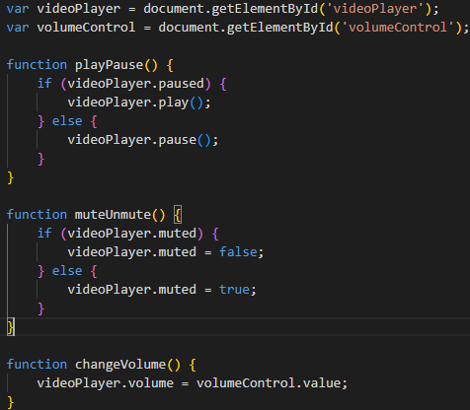

# NodeJS konfigurálása

1. **server.js létrehozása**

Hozz létre egy server.js fájlt a projekt gyökérkönyvtárában, és írd bele a következő kódot:

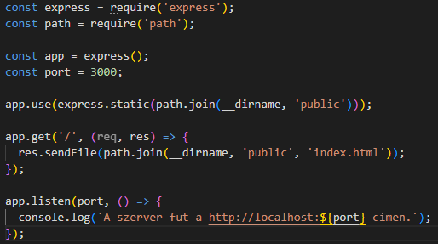

1. **package.json létrehozása és konfigurálása**

Nyiss egy terminált a projekt gyökérkönyvtárában, majd futtasd az alábbi parancsot a package.json létrehozásához:



Ezután módosítsd a package.json fájlt, hogy a következőképpen nézzen ki:

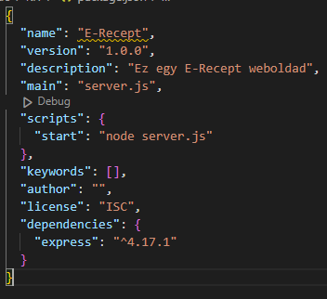

1. **Szükséges csomagok telepítése**

A csomagok telepítéséhez futtasd az alábbi parancsot a terminálban:



1. **Szerver indítása**

A szerver indításához futtasd az alábbi parancsot:



Ezután a szerver elindul a localhost:3000-on, és a böngészőben láthatod a "Hello World!" üzenetet.

Ha bármilyen további funkciót vagy beállítást szeretnél hozzáadni a szerverhez, módosíthatod a server.js fájlt a kívánt módon.